10/11(日)

１DAYカイロプラクティックセミナー
～病院では教えてくれない痛みや不調の根本改善方法を学ぼう～
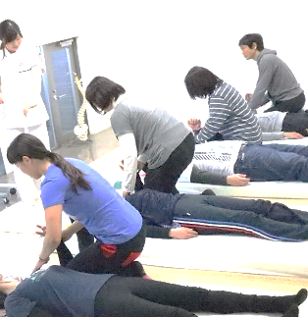
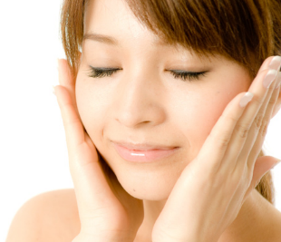
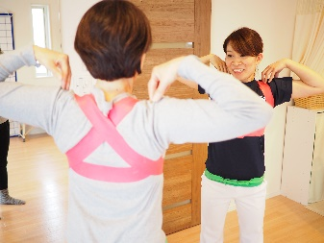
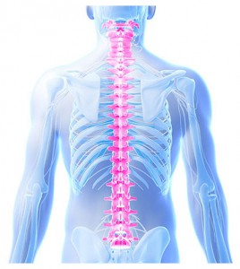
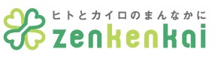
自分のため、家族のために
県央開催！

全身骨格矯正
悩んでいませんか？
☑猫背、Ｏ脚
☑腰痛、肩こり
☑肌トラブル
☑産後の体型
☑手に職をつけたい ｅｔｃ…

・タオル、筆記用具
※内履き不要

もうでたらめな情報に惑わされない！
人生１００年時代を健やかに生きるために、
日々の生活で実践できる予防・維持法をお伝えします。

・【睡眠編】寝姿勢が身体に及ぼす影響とは？
・【栄養編】知っておきたい薬とサプリメントの話
・【運動編】３K「肩甲骨」「骨盤」「股関節」を整える！

生活習慣病とその予防
歪みの検査＆技術習得
【講義】
・歪みって何？
・背骨の歪みによる病気の種類
・骨盤、脊柱の構造
【実技】
・骨盤の歪みを整える技術
・肩甲骨を調整する技術
9 : 30～15 : 00
（9：15受付開始）
持ち物
会 場
時 間
料 金
・お一人様 7.000円
・ペア参加 11.000円
・２回目 4.000円
三条市栄体育館
三条市新堀2113
クレイ(天然粘土)体験

現場で活躍する
カイロプラクターから
無料で施術＆アドバイスを
受けることができます！
気になるカラダのお悩み
解決致します。
ぜひご相談ください。
お肌ももっとキレイに♪
カイロとエステティックが融合した『美容カイロ』をご紹介♪
【骨格×肌】のスペシャリストである美容カイロエスティシャンがマイナス５歳肌の秘訣をお伝えします♪
資格取得に興味がある、もっと学びたい方へ

≪第223回初級カイロ事業セミナー≫

分散型11/1(日)～30(月) 集合型11/20(金)～26(木)
※一定期間内に決められた単位を取得 ※長野県での開催
【お問合せ先】

